УКРАЇНА
ХМІЛЬНИЦЬКА МІСЬКА РАДА
Вінницької області
ВИКОНАВЧИЙ КОМІТЕТ

РІШЕННЯ
від “ ” _____________ 2017р. №
м. Хмільник

Про встановлення
меморіальної дошки

Відповідно до підпункту 10 пункту «б» статті 32 Закону України «Про місцеве самоврядування в Україні», розглянувши звернення директора Загальноосвітньої школи І-ІІІ ступенів №3 м. Хмільника щодо встановлення меморіальної дошки воїну-учаснику антитерористичної операції на сході країни, випускнику школи Вінярському Олександру Анатолійовичу з метою його вшанування, керуючись статтею 52, частиною шостої статті 59 Закону України "Про місцеве самоврядування в Україні" , виконавчий комітет Хмільницької міської ради
ВИРІШИВ:

1. Погодити встановлення меморіальної дошки в пам'ять Вінярського Олександра Анатолійовича на фасаді будівлі школи за адресою: м. Хмільник вул. Некрасова, 3.
2. Затвердити текст та ескіз меморіальної дошки згідно з додатком.
3. Управлінню освіти Хмільницької міської ради та Сектору з питань культури міської ради забезпечити урочисте відкриття меморіальної дошки із залученням громадськості
4. Контроль за виконанням рішення покласти на заступника міського голови з питань діяльності виконавчих органів ради Сташка А.В.

Міський голова С.Б. Редчик

Додаток
до рішення виконавчого комітету
Хмільницької міської ради
№_____ від "__"___________ 2017 року

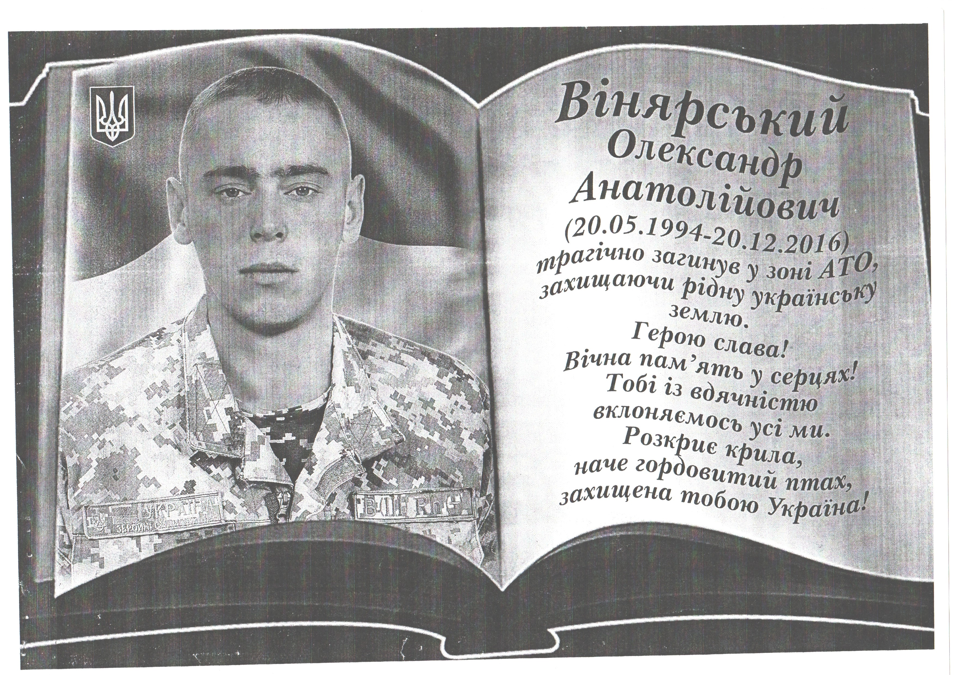

Керуючий справами виконкому С.П. Маташ

Лист погодження до проекту рішення виконавчого комітету Хмільницької міської ради
«Про встановлення меморіальної дошки»

Виконавець:
Начальник служби містобудівного кадастру управління
містобудування та архітектури міської ради
Олійник О.А. _________________________

Погоджено:

Керуючий справами виконкому
міської ради
Маташ С.П. ________________________

Заступник міського голови
з питань діяльності виконавчих
органів ради
Сташко А.В. _____________________

Начальник управління містобудування
та архітектури міської ради,
Головний архітектор міста
М.М. Загниборода ______________________

Начальника юридичного відділу
міської ради
Буликова Н.А. _________________________

